MO. 22 — Vstupy a výstupy procesorů

Idea vstupů a výstupů:
  - Používají se ke komunikaci procesoru s okolním hardwarem. Vstupy zajišťují přenos dat do procesoru, výstupy naopak odesílají výsledky zpracování ven k jiným zařízením.

Hardware provedení:
  - I/O operace se provádí přes např. sériové rozhraní a paralelní porty, PCIe sběrnice, USB porty, nebo GPIO (general-purpose input/output) u mikroprocesorů. Tyto porty umožňují připojení periferií, například klávesnice, myši, monitorů, tiskáren.

Zatížitelnost:
  - Zatížitelnost I/O linek označuje, jaký proud nebo výkon mohou porty přenášet, aniž by došlo k poškození nebo přetížení. . I/O systémy jsou navrženy tak, aby odolaly maximálnímu možnému zatížení specifikovanému výrobcem.

- Přetížení:
  - K přetížení dochází, když proud nebo napětí na I/O pinu přesáhne jeho specifikaci. To může vést k:
    - Poškození pinu nebo celé I/O jednotky procesoru.
    - Zvýšenému zahřívání součástí, které může způsobit jejich nefunkčnost.
    - Trvalému zničení procesoru či jiných součástek.
  - Přetížení se můžeme vyhnout použitím proudové omezovací rezistory, zajištění správné napěťové úrovně, ...

Konfigurace:
  - Konfigurace probíhá na základě účelu aplikace. Například nastavení I/O adres, určení, které porty budou použity jako vstupy a které jako výstupy, a jakým způsobem budou komunikovat s ostatními zařízeními.

Komunikace:
  - Mezi procesorem a periferiemi probíhá buď synchronně, nebo asynchronně.
  - Synchronní komunikace je řízena hodinovým signálem, zatímco asynchronní komunikace závisí na ručním přenosu dat bez časování. Používají se také protokoly, jako je I2C, SPI nebo UART, k řízení přenosu.
  - I2C
    - Multimasterová sériová sběrnice. Používána k připojování pomalejších periferií k základní desce, vestavěnému systému nebo mobilnímu telefonu.

Konfigurovaný I/O:
  - Umožňuje programově nastavit jednotlivé piny I/O portů podle požadavků aplikace. Například u mikrořadičů je možné každý pin nastavit buď jako vstup, nebo výstup, a tím určit, jaké zařízení bude na pin připojeno.

Vstupně-výstupní multiplex (I/O multiplexing):
  - Umožňuje, aby procesor komunikoval s více zařízeními pomocí jednoho nebo několika portů. Místo toho, aby měl pro každé zařízení samostatný port, využívá přepínání mezi zařízeními, čímž šetří zdroje.

Řešení:
  - Moderní procesory pro řešení I/O operací využívají přímý přístup do paměti (DMA) a programovatelný vstupně-výstupní řadič (PIO), které optimalizují a urychlují zpracování I/O operací bez nutnosti neustálého zásahu procesoru.

Důvody:
  - Efektivní vstupně-výstupní systém umožňuje procesoru efektivně řídit periferní zařízení, optimalizovat výkon a minimalizovat prostoje systému. Kvalitní I/O řešení vede k rychlejším reakcím systému, což je zásadní v reálných časech a průmyslových aplikacích.

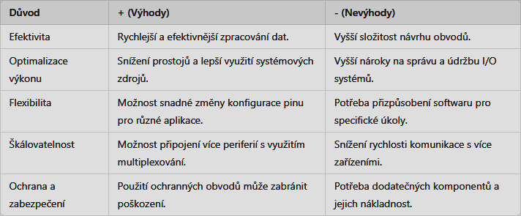
Důvod pro to jak je zapojený převodník a proč je tak zapojený:
  - Používáme rezistory, protože omezují proud, což chrání převodník a připojená zařízení před přetížením a možným poškozením.
  - Používáme úrovňové překladače, protože umožňují plynulou komunikaci mezi zařízeními, která pracují na různých napětích, a zajišťují, že signály budou správně interpretovány.
  - Zapojíme optoizolátory, protože poskytují elektrickou izolaci, což chrání procesor před vysokými napětími a rušením, čímž zvyšují bezpečnost systému.
  - Používáme multiplexory, protože umožňují přepínání mezi více signály, což zjednodušuje připojení periferií a šetří prostor na desce plošných spojů.
  - Integrování standardních rozhraní (např. I2C, SPI), protože zajišťuje snadné připojení zařízení, což usnadňuje vývoj a zvyšuje modularitu systému.

A/Č vstupy a výstupy (analogové a číslicové):
  - Číslicové I/O pracují s 0 nebo 1, zatímco analogové I/O pracují s plynulými signály, jako je napětí. Pro převod mezi těmito signály se používají A/D (analogově-digitální) a D/A (digitálně-analogové) převodníky.

Použití:
  - Vstupní a výstupní porty procesoru se využívají k připojení široké škály zařízení, od senzorů a aktorů, přes klávesnice, monitory, až po komplexní síťová zařízení (např. routery a switche).

Vstupně-výstupní pin, charakteristika:
  - Je fyzický pin na procesoru, který může být nakonfigurován buď jako vstup pro přijetí signálu, nebo jako výstup pro odeslání signálu. Tyto piny pracují s různými úrovněmi napětí (např. 3.3V nebo 5V) a mají různou impedance nebo proudovou zatížitelnost.

Druhy vstupně-výstupních pinů:
  - Existuje několik druhů podle jejich funkce a konfigurace:
    - Digitální vstupy/výstupy (DIO): Pracují s binárními signály (logická úroveň 0 a 1).
    - Analogové vstupy/výstupy (AIO): Pracují s plynulými signály (např. napětí mezi 0-5V).
    - Speciální piny: Například UART, I2C, SPI pro komunikaci s periferiemi.

Konfigurace pinu a připojení na periferii:
  - Provádí se pomocí softwaru, kde se každý pin může nastavit buď jako vstupní, nebo výstupní. Procesory mají často vestavěné obvody (např. pull-up nebo pull-down rezistory), které umožňují konfiguraci pinu bez přidání dalších komponentů. Připojení na periferii se dělá propojení pinů s vnějšími zařízeními, jako jsou LED, senzory nebo tlačítka.

Techniky přizpůsobení vstupního a výstupního signálu:
  - Pro přizpůsobení signálů mezi procesorem a periferiemi se používají různé techniky, jako je úroveň překladače (level shifter) pro přizpůsobení napěťových úrovní (např. z 3.3V na 5V), impedanční přizpůsobení pro optimalizaci přenosu signálu, nebo ochranné diody pro ochranu před přepětím.

Druhy vstupních a výstupních signálů:
  - Signály, které jsou zpracovávány vstupně-výstupními piny, mohou být:
    - Digitální signály: Logické úrovně (např. 0V pro logickou nulu a 5V pro logickou jedničku).
    - Analogové signály: Plynulé signály s různými hodnotami napětí, které se používají pro měření fyzikálních veličin (teplota, tlak).
    - Pulsně-šířková modulace (PWM): Druh výstupního signálu používaný pro řízení rychlosti motorů, jas LED nebo jiných zařízení.

Typické externí periferie:
- K procesoru se často připojují následující externí periferie:
  - Resetovací obvod: Používá se k resetování procesoru v případě potřeby, například po chybě nebo při spuštění.
  - Napájecí obvod: Stabilizuje a poskytuje napájení procesoru.
  - Xtall (krystalový oscilátor): Zajišťuje stabilní hodinový signál pro procesor.
  - LED diody: Slouží jako indikátory pro stav zařízení.
  - Senzory (např. teplotní, tlakové, vlhkostní): Poskytují analogové nebo digitální data procesoru.
  - Klávesnice a myš: Umožňují uživatelské rozhraní s procesorem.
  - Displeje (LCD, OLED): Slouží k zobrazení informací uživateli.
  - Motorové ovladače: Používají se pro řízení motorů u mechanických zařízení.
  - Paměťové moduly (např. RAM, EEPROM): Umožňují procesoru ukládat a číst data pro operace.
  - ADC (Analog-to-Digital Converter): Převádí analogové signály na digitální pro zpracování procesorem.
  - DAC (Digital-to-Analog Converter): Převádí digitální signály na analogové pro řízení externích zařízení.
  - Kamera: Poskytuje vizuální data (obraz).

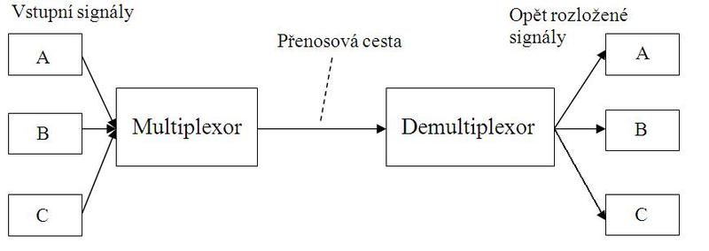
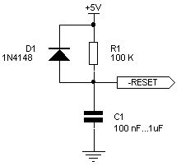Schéma resetovacího zapojení
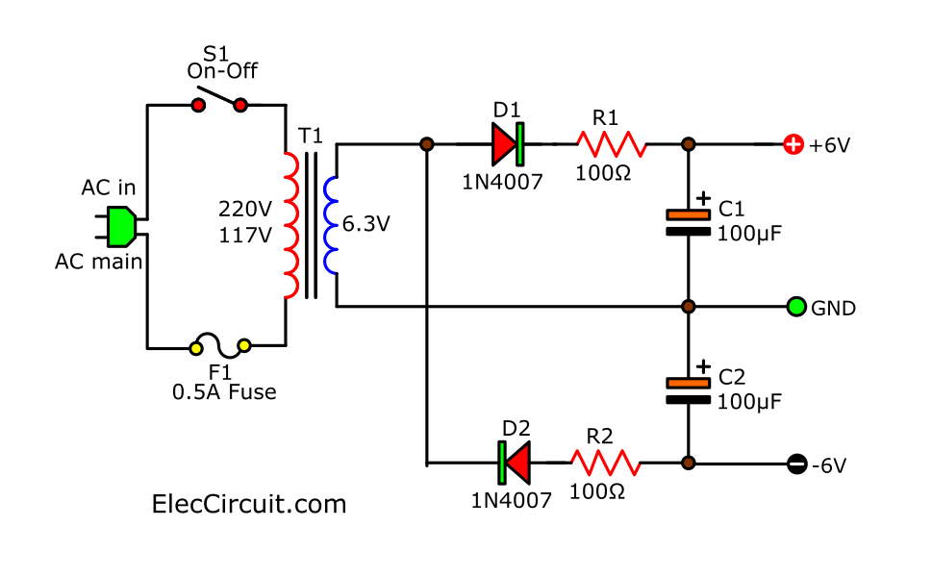Schéma napájecího obvodu

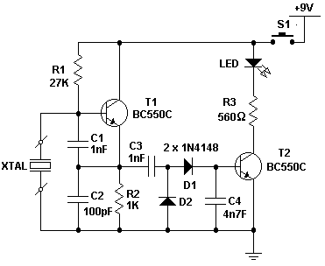XTall Tester - schéma zapojení
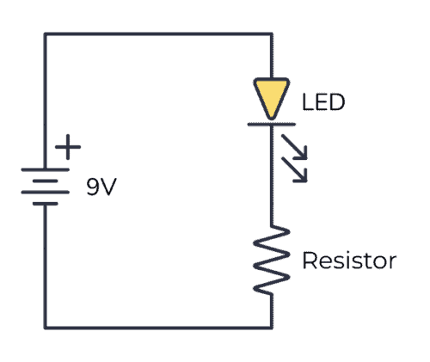Základní zapojení LED

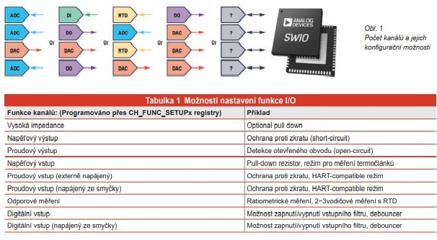Možnosti konfigurace funkcí I/O na čipu SWIO, včetně funkcí kanálů a jejich příkladů použití

